Root Beer  Moonshine  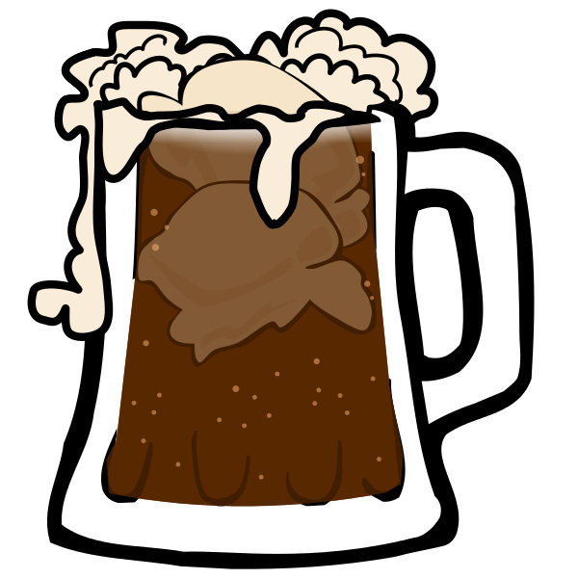 |  | Root Beer  Moonshine |  | Root Beer  Moonshine
Root Beer  Moonshine |  | Root Beer  Moonshine |  | Root Beer  Moonshine
Root Beer  Moonshine |  | Root Beer  Moonshine |  | Root Beer  Moonshine

